Broeikasgassen en milieu
De broeikasgassen kooldioxide (CO₂), methaan (CH₄) en lachgas (N₂O) dragen bij aan de opwarming van de aarde. Om dit tegen te gaan, is wereldwijd afgesproken om de uitstoot (emissie) te verminderen. Alle uitstoot wordt uitgedrukt in eenheden kooldioxide:
- 1 kg methaan = 21 kg kooldioxide
- 1 kg lachgas = 310 kg kooldioxide

Methaan en lachgas hebben dus een veel groter klimaateffect dan kooldioxide. Ook de melkveehouderij produceert deze gassen. Methaan komt vooral uit koeien en lachgas van mest op het land. Methaan uit de koe ontstaat bij de afbraak van voer door micro-organismen (fermentatie) in de pens (90%) en in de dikke darm (10%).
Door de pensfermentatie van koolhydraten (suikers, onbestendig zetmeel en ruwe celstof) te verlagen, kan de uitstoot met 10 tot 15% worden verminderd. Er moet dan meer bestendig zetmeel, eiwit en vet worden gevoerd. Het bestendige zetmeel ontsnapt aan de afbraak in de pens en wordt verteerd in de dunne darm. Een rantsoen hoog in eiwit geeft minder methaanproductie, maar belast meer het milieu met een hogere stikstofuitstoot door ammoniakemissie en nitraatuitspoeling. Ook het toevoegen van extra vet verlaagt de methaanproductie, maar kan de afbraak van celwanden in de pens remmen. De aanpassingen met eiwit en vet zijn dus minder praktisch.
Een andere optie om methaanproductie te verminderen is via additieven. Dit zijn stoffen die in kleine hoeveelheden aan het rantsoen worden toegevoegd. De additieven zorgen voor een verschuiving in het verloop van de pensfermentatie. Op dit moment wordt er veel onderzoek gedaan naar de werking en bruikbaarheid van deze stoffen in de praktijk.
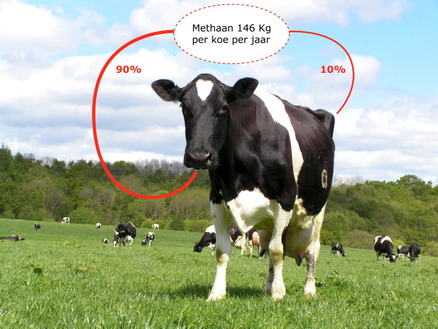
Koeien produceren de hele dag door broeikasgassen zoals methaan. Per jaar produceert elke koe ongeveer 146 kg methaan. Ongeveer 90% hiervan wordt in de pens gevormd en opgeboerd. De overige 10% komt uit de dikke darm. Een koe produceert zo evenveel broeikasgas als een middenklasse auto
Eiwitvoeding en stikstofuitstoot
Melkveehouders mogen de ammoniak-emissie verlagen door het nemen van voedingsmaatregelen in plaats van een gedwongen veranderingen van melkveestallen. Ureum in urine is de belangrijkste bron voor ammoniak-emissie. Er is een sterk verband tussen ureumgehalten in bloed, urine en melk: een hoog ureumgehalte in het bloed leidt ook tot hoge ureumgehalten in urine en melk. Overheid en melkveesector hebben afgesproken dat de voedingsmaatregelen moeten leiden tot een melkureumgehalte van 20 mg/100 ml of minder. Voedingsmaatregelen om de ureumuitscheiding te beperken zijn:
- Voer met een uitgebalanceerde verhouding tussen koolhydraten en eiwitten, zodat de onbestendig eiwitbalans zo dicht mogelijk bij 0 komt (OEB=0)
- Beperken van de eiwitgift zodat het DVE-aanbod en de DVE-behoefte gelijk zijn
Zodra de urine met de stalvloer in aanraking komt, zetten bacteriën de ureum weer om in ammonium. Een deel daarvan vervluchtigt als ammoniak. Dat gebeurt:
- Op stal
- Uit de mestopslag
- Bij mestaanwending

De resterende ammonium komt in de bodem en wordt:
- Door planten opgenomen
- Omgezet in nitraat (grondwater)
- Omgezet in lachgas (broeikaseffect)

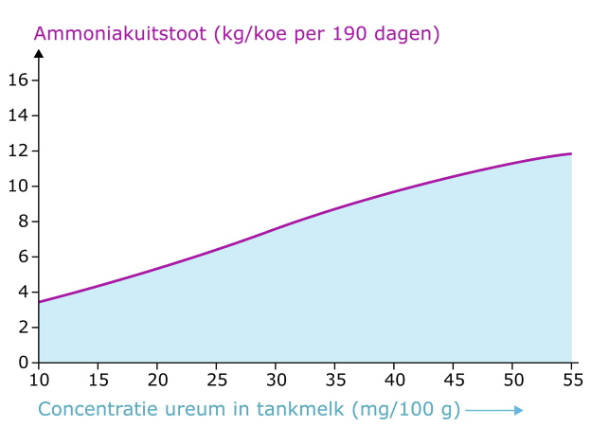
Deze grafiek laat de sterke relatie zien tussen ureum in de melk en ammoniakuitstoot per koe. Een toename in concentratie van melkureum gaat gepaard met een toename in ammoniakuitstoot. Door te sturen met voeding op ureum in de melk kan de ammoniakuitstoot worden teruggedrongen

Herkomst van ureum

Het ureumgehalte van je tankmelk stijgt de laatste weken. Door een overdaad aan ammonium in de pens en een overschot aan aminozuren stijgt het ureumgehalte in bloed, urine en melk. Je voert de laatste weken dus meer onbestendig eiwit, meer darmverteerbaar eiwit, of beide.
Ureum [(NH₂)₂CO] ontstaat in de lever uit:
- Ammonium (NH4+) afkomstig uit de pens
- Aminegroep (NH2-) afkomstig uit een overschoot van aminozuren

De onbestendig-eiwitbalans (OEB) geeft aan hoeveel afgebroken voereiwit er niet in microbieel eiwit wordt omgezet. De OEB is dus een directe maat voor de overdaad aan afbreekbaar voereiwit en voor de ammoniumtoevoer naar de lever. Omdat ammonium giftig is voor de overige weefsels, haalt de lever alle ammonium uit het bloed en zet dat om in ureum.
Door het voeren van meer darmverteerbaar eiwit (DVE) dan nodig is, krijgt de koe een overschot aan aminozuren. Dat overschot gebruikt de koe als energiebron. Hierbij ontstaan aminegroepen. De lever zet ook aminegroepen om in ureum.
De lever geeft ureum af aan het bloed. Ureum komt terecht in:
- De pens via penswand en speeksel
- De urine
- De melk
Bij een ureumgehalte in het bloed boven de 40 daalt ook de vruchtbaarheid van de koe.
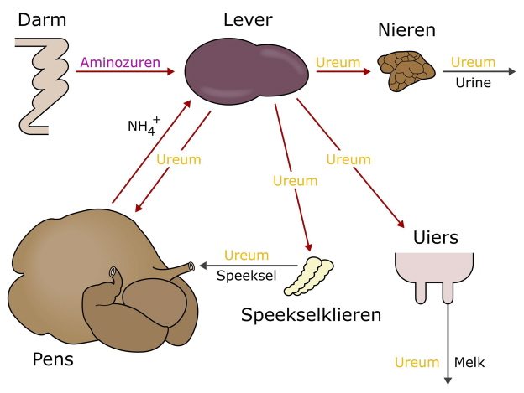
Via het bloed komen overtollige aminozuren en ammonium (NH4+) uit de pens in de lever. De lever zet de aminozuren en het ammonium om naar ureum. Het ureum wordt door de lever aan het bloed afgegeven (rood). Een deel van het ureum in het bloed komt via de penswand in de pens terecht. Via speekselklieren komt het ureum in het speeksel, waardoor het ureum in de pens terecht komt. De micro-organismen in de pens maken onder andere microbieel eiwit uit ureum. Een deel van het ureum verlaat het lichaam via urine en melk

Sturen van melkureum

Melkveehouders moeten het melkureumgehalte terugbrengen tot maximaal 20 mg/100 ml. De belangrijkste bronnen voor melkureum zijn een hoge OEB-waarde van het voer of teveel DVE.

Als je meer DVE voert dan de DVE-behoefte van de koe, dan worden de overtollige aminozuren in de lever afgebroken tot onder andere ureum. Een deel van het ureum stroomt terug naar de pens, maar een ander deel komt in de urine en melk terecht. Bij een positieve OEB wordt er voereiwit in de pens afgebroken maar niet in microbieel eiwit omgezet. Het afbraakproduct ammonium (NH4+) dat dan in de pens ontstaat, komt via de penswand in het bloed en stroomt naar de lever. In de lever wordt het ammonium omgezet in ureum. Een positieve OEB zorgt net als een overmaat aan DVE voor een verhoogd ureumgehalte in de melk en verhoogde ureumuitscheiding via urine

OEB

Idealiter is een OEB gelijk aan 0 g, maar nooit negatief. Een OEB = 0 waarborgt een goede penswerking en een maximale productie van microbieel eiwit. Producten met een hoge OEB-waarde (zoals graslandproducten) moet je dus combineren met producten met een negatieve OEB-waarde (zoals snijmaïskuil of bietenpulp). Producten met een snelle eiwitafbraak (hoge OEB2) dien je te combineren met producten met een snelle koolhydraatafbraak (hoge FOSp2). Je kunt de OEB van graslandproducten verminderen door verlaging van de stikstofbemesting, maar hierdoor daalt ook je totale grasopbrengst. Met meer bestendig-eiwit-bronnen in het rantsoen verlaag je ook de OEB in het rantsoen.

DVE

Een teveel aan DVE kun je vermijden door zoveel DVE te voeren als het dier nodig heeft. De DVE-behoefte van het dier kun je berekenen als de som van de DVE-behoeften voor:
- Onderhoud;
- Melkeiwitproductie;
- Groei (1e – 2e kalfskoeien);
- Ongeboren vrucht.

Het afstemmen van DVE-aanbod en DVE-behoefte kun je toepassen nadat de piekproductie is bereikt (70 tot 100 dagen na kalven).
Het melkureumgehalte vertelt je hoe goed je de eiwitvoeding van je veestapel in de hand hebt.

